**FORMATO PARA EL DESARROLLO DE COMPONENTE FORMATIVO**

| PROGRAMA DE FORMACIÓN | Agente de tránsito y transporte |
| --- | --- |

| COMPETENCIA | 240403031 Intermediar conflictos de acuerdo con normativa de conciliación. | RESULTADOS DE APRENDIZAJE | 240403031-01.  Intervenir en conflictos de tránsito según técnicas de comunicación y técnicas de resolución de conflictos.  240403031-02.  Elaborar acta de conciliación en calidad de mediador en eventos de tránsito según normativa.  240403031-03.  Orientar actores del suceso de tránsito a centros de conciliación y solución de conflictos según técnicas de conciliación y comunicación. |
| --- | --- | --- | --- |

| NÚMERO DEL COMPONENTE FORMATIVO | CF4. |
| --- | --- |
| NOMBRE DEL COMPONENTE FORMATIVO | Resolución de conflictos en eventos de tránsito |
| BREVE DESCRIPCIÓN | En este componente formativo se abordarán los mecanismos alternativos para la solución de conflictos en el contexto del transporte entre los que se encuentran la mediación, el arbitraje y la conciliación, los cuales debe ir acompañados de una comunicación asertiva que permita abordar a las partes y comprender sus intereses, temas que ajustados a los accidentes de tránsito son explicados con el reciente amparo normativo establecido en la Ley 2251 de 2022. |
| PALABRAS CLAVE | Accidentes de tránsito, arbitraje, conciliación, conflictos, mediación. |

| ÁREA OCUPACIONAL | 8 - Operación de equipos, del transporte y oficios |
| --- | --- |
| IDIOMA | Español |

1. **Tabla de contenidos**

**Introducción**

**1. Mecanismos alternativos para la solución de conflictos**

1.1 La conciliación

1.2. la mediación

1.3 El arbitraje

**2. La comunicación asertiva**

2.1 Abordar a las partes

2.2 Comprender intereses

**3. La conciliación en accidentes de tránsito**

3.1 Actos conciliables y actos no conciliables

3.2 Habilidades específicas del conciliador en accidentes de tránsito

3.3 Facultades de los centros de conciliación

3.4 Conciliación judicial y extrajudicial

3.5 Actas de conciliación

**4. El informe policial de accidente de tránsito en caso de daños materiales**

**5. Acomodación a la Ley 2251 de 2022**

# **Introducción**

Bienvenido a este componente formativo, para comenzar el recorrido por el mismo, revise la información que se presenta a continuación.



1. **DESARROLLO DE CONTENIDOS:**

# **Mecanismos alternativos para la solución de conflictos**

Los mecanismos alternativos de solución se establecen en la norma bajo los parámetros establecidos por el Ministerio de Justicia y del Derecho, de acuerdo con lo anterior en el código de procedimiento penal (Ley 906 del 2004), en el libro 4 “justicia restaurativa”, capítulo 1, específicamente del artículo 518 al 521.



En este mismo sentido, la definición que se le da a la **acción de resultado restaurativo** es el acuerdo que se da entre las dos partes (víctima e infractor) dando a conocer las necesidades y responsabilidades individuales y colectivas con el fin de reparar a la víctima por el daño y a su vez reintegrando al infractor a la aceptación de la sociedad nuevamente.

De acuerdo con lo anterior, la Ley 906 del 2004 establece unas reglas generales que deben aplicarse en los procesos de justicia restaurativa, estas son:



Configurado a lo establecido en la norma, en el **Art. 521** de esta misma ley, se establecen los mecanismos de acción para la justicia restaurativa los cuales se codifican en la conciliación en el incidente de reparación integral y la mediación.

* 1. **La conciliación**

En el **Art. 255** de la **Ley 906 2004** se contempla la definición de conciliación de los delitos querellables los cuales se hacen ante un fiscal, un centro de conciliación o un conciliador reconocido.

Ahora bien, cuando la acción se presente ante un fiscal el procedimiento podrá tomar los siguiente dos rumbos:

* **Primero**: se citan los dos actores del caso y se procede a conciliar, en este caso se archivarán las diligencias.
* **Segundo:** si no se llega a la conciliación el fiscal actúa de acuerdo con el ejercicio de la acción penal correspondiente.

Cuando el caso sea presentado ante un centro de conciliación, el acta que se produzca en la diligencia se tendrá que enviar a la Fiscalía para que esta archive el caso cuando esta sea positiva, si no se procederá como se plantea con el primer ente.



Con esto, se puede entender más a fondo la definición y los fines de la conciliación, la cual se encuentra en el Art. 3° de esta ley, de esta manera:



Para el mecanismo de conciliación, se establecen dos clases: **judicial y extrajudicial**; la primera, como su nombre lo indica, se realiza dentro del mismo proceso judicial, y la segunda se hace por fuera, esta última contempla dos reconocimientos.

* La primera denominación bajo el contexto de derecho, cuando se realice a través de centros de conciliación, ante particulares autorizados para conciliar que cumplen función pública o ante autoridades en cumplimiento de funciones conciliatorias (Ley 2220 de 2022, 2022).
* La segunda en materia de equidad, cuando se realice ante conciliadores en equidad aplicando principios de justicia comunitaria dentro del ámbito establecido por la ley (Ley 2220 de 2022, 2022).

La conciliación se fundamenta a través de 11 principios, que se indican a continuación:



**La conciliación en accidentes de tránsito**

Con base en lo descrito anteriormente, ante la ocurrencia de siniestros viales, en los cuales se vean inmersas lesiones (siendo este un delito querellable) en cualquier actor vial, se deberá dar estricto cumplimiento a la norma en mención. Siendo esta herramienta un mecanismo alterno e idóneo para la atención de la siniestralidad vial con gravedad de lesiones.

Ahora bien, en materia de conciliación se tiene como marco general lo descrito en la **Ley 640 del 5 de enero de 2001** “Por la cual se modifican normas relativas a la conciliación y se dictan otras disposiciones”, la cual fue derogada por la Ley 2220 del 30 de junio del 2022 “Por medio de la cual se expide el estatuto de conciliación y se dictan otras disposiciones”que entra en vigor en el mes de diciembre del año 2022, en la que se define la conciliación de la siguiente manera:

Siendo esta herramienta una figura que permite a la ciudadanía facilitarle el acceso a la justicia, con el fin de salvaguardar y proteger el patrimonio público y el interés general, véase de esta manera, la conciliación en los siniestros viales con solo daños, donde se ve violentado el bien jurídico tutelado de la responsabilidad civil

Aunado a lo anterior, mediante **Decreto 2462 de 2015** “Decreto Único Reglamentario del Sector Justicia y del Derecho relacionados con los centros de conciliación en derechos”*,* el Ministerio de la Justicia y el Derecho dio el origen para la creación de los centros de conciliación, que en primera instancia atenderán únicamente en las instalaciones del centro de conciliación, situación que no aplica para la atención de ciudadanos involucrados en siniestros viales, tal como lo refiere el inciso 2 del parágrafo contenido en el artículo 2.2.4.2.3.5 que a la letra reza:

Tal como se puede dilucidar en la norma antes señalada, esta excepción únicamente es aplicable para la conciliación de siniestros viales, vale la pena resaltar, que son aquellos donde solo se afecta el bien jurídico tutelado de la responsabilidad civil, es decir (daños materiales o solo daños).

* 1. **La mediación**

Según Trujillo (2021), la definición técnica de la mediación es la metodología de resolución de conflictos entre dos partes o más a través de adquisición de acuerdos surgidos para evitar un trámite judicial.

Por consiguiente, la mediación puede verse involucrada en varios aspectos; en el siguiente documento se puede consultar los más importantes:



Con base en lo descrito anteriormente, una vez más se ratifica que los procesos y procedimientos que se llevan a cabo en materia de tránsito y transporte, no se encuentran bajo la órbita de la mediación, motivo por el cual es de vital importancia que el aprendiz del SENA tenga pleno conocimiento del régimen normativa aplicable en la materia.

* 1. **El arbitraje**

El arbitraje es un mecanismo alternativo para la solución de controversias o conflictos en Colombia, aun siendo así, no cuenta con una autonomía considerable para dirimir toda clase de controversias ocasionadas entre personas naturales, definida por la Corte Constitucional mediante Sentencia C-098 de 2001 por la magistrada ponente Martha Victoria Sáchica Méndez, de la siguiente manera:

Por otra parte, con la entrada en vigencia de la Ley 446 de 1998, el legislador definió el arbitraje como:



Sin embargo, no se puede omitir que todo problema jurídico, como lo es, en este caso un siniestro vial, requieren eventualmente de una atención oportuna, conciliadora y de fácil acceso para la ciudadanía, no pueden dejarse en cabeza siempre al arbitrio de un particular, indistintamente que en esos momentos estén revestidos de un poder jurisdiccional.

Se invita a revisar el siguiente material para aclarar en qué consiste el proceso de arbitraje:



1. **La comunicación asertiva**

Inicialmente se expone el concepto técnico que se emplea de la comunicación asertiva, para ello, Peiró (2021), la define de la siguiente manera:



La comunicación asertiva tiene ciertas características que se exponen a continuación:



Además de las anteriores características existen algunas técnicas que al aplicarse de manera adecuada permiten obtener una comunicación optima, estas son:



**2.1. Abordar a las partes**

En la actuación principal para el abordaje de las partes, se debe tratar principalmente la temática de la negociación, en este sentido, la negociación es un proceso de abordaje de conflictos entre dos o más partes, las cuales tienen posiciones diferentes y deben ser solucionadas de manera asertiva.

Con este concepto el fin primordial del abordaje de conflictos a través de la negociación (abordaje de partes) es la de buscar tres aspectos: el primero es lograr una solución satisfactoria, la segunda es que esta solución se base bajo el esquema de ganar – ganar y la tercera es que esta solución se maneje bajo acuerdos operativos, es decir, que en el proceso se cumplan.

En este sentido, con la definición dada se debe hacer la siguiente pregunta: ¿cómo abordar el conflicto por medio de técnicas de negociación?, para este fin, se deben formular acciones que permitan el desarrollo de dichas negociaciones, entre las que se encuentran:



**Comunicación asertiva y abordaje de las partes para la atención de siniestros viales**

Dentro de las cualidades que tiene la comunicación entre las personas, se encuentra la comunicación asertiva como una herramienta de vital importancia para lograr la convivencia ciudadana y el respeto por la seguridad vial, expresando su opinión de manera firme y ecuánime, motivo por el cual el aprendiz deberá desarrollar las habilidades necesarias, a la hora de llegar a atender un siniestro vial, bien sea solo daños, con lesionados o con muertos.

Algunas estrategias para conocer un siniestro se enumeran a continuación:



**2.2. Comprender intereses**

Dentro del ámbito de la comunicación asertiva, y con base en lo descrito anteriormente, es importante tener los objetivos claros, para lograr con ello que la atención al cliente externo, sea el actor vial que sea, esté satisfecho con la información, la atención y la prontitud de su requerimiento.

En este espacio, las personas que hacen la veces de negociador tendrán que apropiar los mecanismos necesarios descritos en el espacio de la comunicación para aplicar la imparcialidad en las decisiones a tomar, siendo objetivos y no subjetivos, manteniendo sus emociones bajo control, haciendo un dominio especial de su lenguaje corporal, reflejando con ello siempre la autoridad y el control del evento.

Para esto, se deben tener en cuenta las siguientes conceptualizaciones:



# **La conciliación en accidentes de tránsito**

La conciliación en accidentes de tránsito, a pesar de ser realmente nueva la ley que la determina, se aplicaba en ocasiones al libre albedrío de la autoridad de tránsito del control operativo, sin embargo, con la entrada en vigencia de la **Ley 2251 de 2022**, la autoridad que conoce los siniestros viales con gravedad de solo daños, tiene la facultad de ilustrar al ciudadano o al actor vial inmerso en un evento o siniestro, el paso a paso que debe seguir para poder tener un acceso a la administración de justicia en materia administrativa por los daños ocasionados en bienes muebles, inmuebles, entre otros.

* 1. **Actos conciliables y actos no conciliables**

Conforme a lo descrito en la Ley 2251 de 2022, que en el artículo 16, modifica el artículo 143 de la Ley 769 de 2002, se puede puntualizar en estos dos términos de la siguiente manera:



* 1. **Habilidades específicas del conciliador en accidentes de tránsito**

El conciliador deberá tener un amplio conocimiento en la materia de tránsito y transporte, conocer el régimen normativo que orienta a la autoridad de tránsito del control operativo, investigación de accidentes de tránsito, mecánica automotriz, manejo de la comunicación asertiva, el manejo de la oralidad, siendo espontáneo, multidireccional, estando siempre dispuesto como agente emisor, a que el receptor (actor vial) sea persuadido por la información suministrada.

El conciliador deberá tener presentes, a la hora de atender un requerimiento ciudadano o un siniestro vial, las siguientes habilidades:



* 1. **Facultades de los centros de conciliación**

Los centros de conciliación deberán certificar la calidad de prestación en el servicio, participación y responsabilidad social en la actuación de los procesos conciliables.

Aunado a ello, los centros de conciliación deberán realizar las siguientes actividades, conforme lo dispone el artículo 32 de la Ley 2220 de 2022:



* 1. **Conciliación judicial y extrajudicial**

El artículo 5° de la Ley 2220 de 2022, indica que “la conciliación judicial se denominará en derecho, cuando se realice a través de centros de conciliación, ante particulares autorizados para conciliar que cumplen función pública o ante autoridades en cumplimiento de funciones conciliatorias”. Es decir, será determinada mediante la promulgación de una decisión o un fallo.

En este caso su desarrollo inicia desde la solicitud, que se hará acudiendo a un centro de conciliación público o privado, y solicitando la misma con un mínimo de condiciones, así:



La segunda parte del procedimiento es la conciliación, esta se da cuando el conciliador cita las partes en conflicto a reunión (esta debe ser ordenada y tranquila), en esta se presentarán las posiciones de las partes, las pretensiones y las posibles soluciones; en este sentido los resultados de la conciliación que se pueden obtener, serán:

* Acuerdo.
* Acuerdos totales.
* Acuerdo parcial.
* Imposibilidad del acuerdo.
* Inasistencia.

En los tres primeros casos el conciliador expedirá un acta de conciliación, en caso de imposibilidad de acuerdos se certificará por parte del conciliador y en caso de inasistencia se levantará acta de inasistencia si es justificable, en dado caso que no lo sea, podrá infringir en conductas de indicio grave lo cual puede traer multas a por dos (2) Salarios Mínimos Legales Mensuales Vigentes (SMLMV).

Po otra parte, el artículo 5° de la Ley 2220 de 2022, indica que:

* 1. **Actas de conciliación**

Conforme lo dispone la Ley 2220 de 2022, vigente a partir del 30 de diciembre de 2022, las actas de conciliación, no requerirán ser elevadas a escritura pública, salvo si las partes intervinientes así lo desean. Ya que la misma presta mérito ejecutivo y tendrá carácter de cosa juzgada, tal como lo describe el artículo 64 de la anterior ley que a la letra dice:

… De realizarse por escrito, el acta de conciliación surtirá sus efectos jurídicos a partir de la firma de las partes y del conciliador, o si consta por cualquier otro medio desde la aceptación expresa de las partes.

El acta de conciliación debe contener, por lo menos, las siguientes partes:



El acta de conciliación al prestar mérito ejecutivo, y ante el incumplimiento de lo acordado por las partes, podrá dar inicio al proceso de demanda ejecutiva descrita en el Código General del Proceso, donde de acuerdo con su cuantía se determinará el factor de competencia.

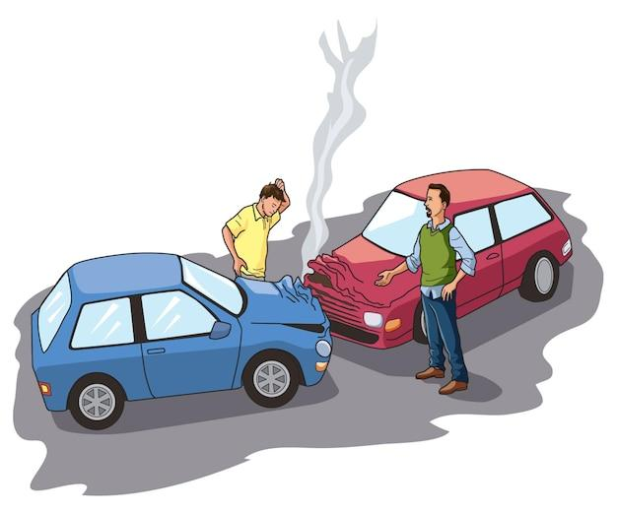

# **El informe policial de accidente de tránsito en caso de daños materiales**

Las actuaciones en casos de accidentes de tránsito están enmarcadas en los parámetros normados de la Ley 769 de 2002 “Código Nacional de Tránsito”, donde es imperioso reconocer los procedimientos que allí se derivan.

Por ejemplo, para hablar de accidentes de tránsito de solo daños materiales, se estipula en el artículo 44 de la Ley 769 de 2002 el procedimiento a realizar, el cual debe enfocarse directamente a tratar de resolver el incidente de manera rápida y conciliatoria, despejando la vía lo más rápido posible.

Sin embargo, para hablar de accidentes de tránsito con personas lesionadas o fallecidas las cosas son diferentes ya que el marco jurídico se extiende al Código Penal Ley 599 2000 al haber lesiones personales u homicidio en accidente de tránsito lo que lo convierte en un hecho delictivo que debe ser puesto a disposición de la autoridad judicial de la jurisdicción donde haya ocurrido el hecho siguiendo los parámetros de la Ley 906 de 2004 Código de Procedimiento Penal, atendiendo el caso cumpliendo todos los protocolos de policía judicial diligenciando los formatos de policía judicial que sean necesarios para cada caso.

Se invita a revisar los parámetros básicos que se deben tener en cuenta para diligenciar el informe policial en el siguiente documento:

**5. Acomodación a la Ley 2251 de 2022**

El **artículo 143 de la Ley 769 de 2002** , por la cual se expide el Código Nacional de Tránsito Terrestre y se dictan otras disposiciones, indica que en todo accidente de tránsito donde solo se causen daños materiales en los que resulten afectados vehículos asegurados no asegurados, inmuebles, cosas o animales y no sé produzcan lesiones personales, los conductores, entidades aseguradoras y demás interesados en el accidente recaudarán todas las pruebas relativas a la colisión como material probatorio que podrá reemplazar el informe de accidente de tránsito que expide la autoridad competente.

Independientemente de que los vehículos involucrados en un accidente de este tipo estén asegurados o no, se debe retirar vehículos colisionados y todo elemento que pueda interrumpir el tránsito y acudir a los centros de conciliación debidamente autorizados por el Ministerio de Justicia y del Derecho. 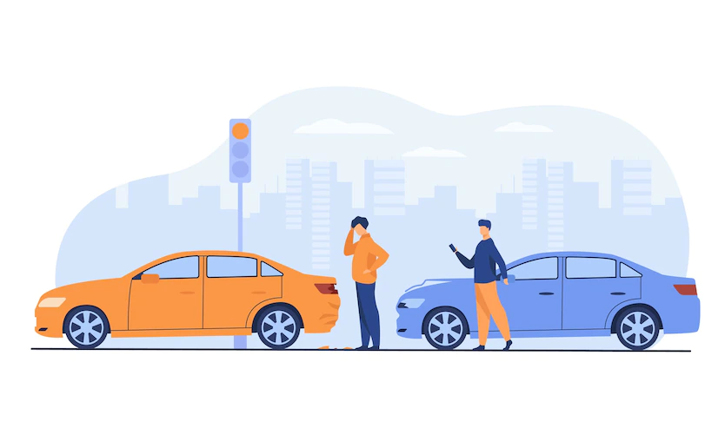

Si fracasa la conciliación, cualquiera de las partes puede acudir a los demás mecanismos de acceso a la justicia. Para tal efecto, no será necesaria la expedición del informe de accidente de tránsito ni la presencia de autoridad de tránsito en la respectiva audiencia de conciliación (Congreso de la República, 2002).



Es de aclarar que en los casos en que sea materialmente imposible el retiro de los vehículos en razón de las condiciones técnico mecánicas del mismo, se procederá a su retiro y traslado del vehículo, sin que por estos hechos haya lugar a la imposición del comparendo por bloqueo de calzada o intersección (C3), pero en los casos donde presuntamente se involucren personas en estado de embriaguez, se deberán realizar las pruebas establecidas para determinar el grado.



Aunado a lo anterior, el Ministerio de Transporte expidió la Circular Externa 20224000000057 de fecha 29-09-2022, dirigida a los señores Gobernadores, alcaldes, Organismos de Tránsito, Dirección de Tránsito y Transporte de la Policía Nacional – Ditra, Cuerpos Operativos de Control de los Organismos de Tránsito, Compañías de Seguros, empresas de transporte y conductores de vehículos. En la cual se imparten instrucciones para el cumplimiento del Artículo 16 de la Ley 2251 de 2022, como:



**D. Síntesis**

El presente componente formativo da a conocer los elementos fundamentales que deben tener en cuenta los actores involucrados en los diferentes tipos accidentes de tránsito, principalmente los aspectos normativos, los cuales permiten tomar decisiones asertivas dentro de este contexto.

Una breve revisión de los temas vistos, se encuentran en el siguiente esquema:

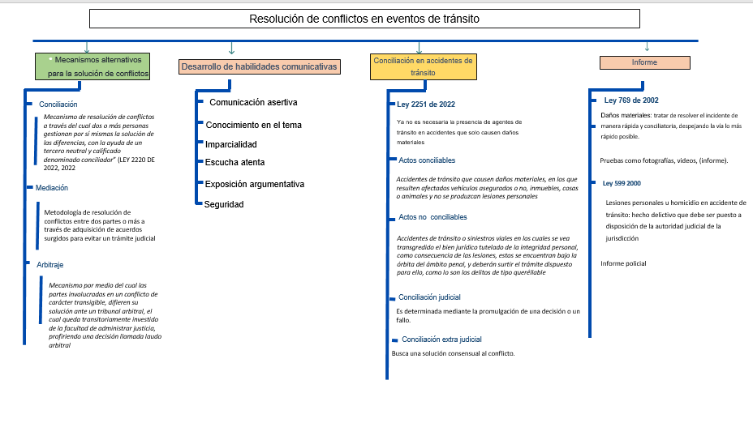

1. **ACTIVIDAD DIDÁCTICA**

| DESCRIPCIÓN DE ACTIVIDAD DIDÁCTICA | |
| --- | --- |
| Nombre de la Actividad | Comprendiendo los principios de conciliación |
| Objetivo de la actividad | Reforzar los elementos conceptuales respecto al proceso de conciliación tomando como base la normatividad establecida para el manejo de accidentes de tránsito. |
| Tipo de actividad sugerida | Relacionar conceptos |
| Archivo de la actividad  (Anexo donde se describe la actividad propuesta) | Actividad didáctica CF04. |

**F. MATERIAL COMPLEMENTARIO:**

| **Tema** | **Referencia APA del Material** | **Tipo de material**  **(Video, capítulo de libro, artículo, otro)** | **Enlace del Recurso o**  **Archivo del documento o material** |
| --- | --- | --- | --- |
| **Actos conciliables y actos no conciliables** | Congreso de Colombia. (2002). Ley 769 de 2002. Por la cual se expide el Código Nacional de Tránsito Terrestre y se dictan otras disposiciones. <http://www.oas.org/juridico/spanish/mesicic2_col_ley_769_2002.pdf> | Artículo | <http://www.oas.org/juridico/spanish/mesicic2_col_ley_769_2002.pdf> |
| **El informe policial de accidente de tránsito en caso de daños materiales.** | Ministerio de Transporte. (2012). Resolución 11268 de 2012. Por el cual se adopta el nuevo Informe Policial de Accidentes de Tránsito (IPAT), su manual de diligenciamiento y se dictan otras disposiciones. <https://web.mintransporte.gov.co/rnat/app/ayudas/Resolucion_0011268_2012.pdf> | Artículo | <https://web.mintransporte.gov.co/rnat/app/ayudas/Resolucion_0011268_2012.pdf> |
| **La conciliación en accidentes de tránsito** | Congreso de Colombia. (2022). Ley 2220 de 2022. Por medio de la cual se expide el estatuto de conciliación y se dictan otras disposiciones. <https://www.funcionpublica.gov.co/eva/gestornormativo/norma.php?i=188766> | Artículo | <https://www.funcionpublica.gov.co/eva/gestornormativo/norma.php?i=188766> |
| **La conciliación en accidentes de tránsito** | Ramos E., y Quiroga, L. (2017). *Investigación de accidentes de tránsito en Colombia.* Imprenta Nacional.  <https://www.policia.gov.co/contenido/investigacion-accidentes-transito-colombia> | Libro | <https://www.policia.gov.co/contenido/investigacion-accidentes-transito-colombia> |

**G. GLOSARIO:**

| **TÉRMINO** | **SIGNIFICADO** |
| --- | --- |
| **Arbitraje** | mecanismo alternativo de solución de conflictos mediante el cual las partes defieren árbitros la solución de una controversia relativa a asuntos de libre disposición o aquellos que la ley autorice. |
| **Accidente de transito** | evento generalmente involuntario, generado al menos por un vehículo en movimiento, que causa daños a personas y bienes involucrados en él e igualmente afecta la normal circulación de los vehículos que se movilizan por la vía o vías comprendidas en el lugar o dentro de la zona de influencia del hecho. |
| **Conciliación** | mecanismo alternativo de solución de conflictos a través del cual, dos o más personas, naturales o jurídicas, de carácter privado o público, nacional o extranjera), gestionan por sí mismas la solución de sus diferencias, con la ayuda de un tercero neutral y calificado, denominado conciliador. |
| **Comparendo** | orden formal de notificación para que el presunto contraventor o implicado se presente ante la autoridad de tránsito por la comisión de una infracción. |
| **IPAT** | Informe Policial de Accidente de Tránsito |
| **Inmovilización** | suspensión temporal de la circulación de un vehículo. |
| **Infracción** | transgresión o violación de una norma de tránsito. Habrá dos tipos de infracciones: simple y compleja. Será simple cuando se trate de violación a la mera norma. Será compleja si se produce un daño material. |
| **RNAT** | Registro Nacional de Accidentes de Tránsito. |

**H. REFERENCIAS BIBLIOGRÁFICAS:**

Congreso de Colombia. (2002). Ley 769 de 2002. Por la cual se expide el Código Nacional de Tránsito Terrestre y se dictan otras disposiciones". 13 de septiembre de 2020. <http://www.oas.org/juridico/spanish/mesicic2_col_ley_769_2002.pdf>

Congreso de Colombia. (2004). Ley 906 de 2004. Por la cual se expide el Código de Procedimiento Penal. 31 de agosto de 2004. <http://www.secretariasenado.gov.co/senado/basedoc/ley_0906_2004.html>

Congreso de Colombia. (2011). Ley 1503 de 2011. Por la cual se promueve la formación de hábitos, comportamientos y conductas seguros en la vía y se dictan otras disposiciones. <https://www.funcionpublica.gov.co/eva/gestornormativo/norma.php?i=45453>

Congreso de Colombia. (2016). Ley 1801 de 2016. Por la cual se expide el Código Nacional de Seguridad y Convivencia Ciudadana. <https://www.policia.gov.co/sites/default/files/ley-1801-codigo-nacional-policia-convivencia.pdf>

Congreso de Colombia. (2022). Ley 2220 de 2022. Por medio de la cual se expide el estatuto de conciliación y se dictan otras disposiciones. <https://www.funcionpublica.gov.co/eva/gestornormativo/norma.php?i=188766>

Ministerio de Transporte. (2012). Resolución 11268 de 2012. Por el cual se adopta el nuevo Informe Policial de Accidentes de Tránsito (IPAT), su manual de diligenciamiento y se dictan otras disposiciones. <https://web.mintransporte.gov.co/rnat/app/ayudas/Resolucion_0011268_2012.pdf>

Presidencia de Colombia. (2015). Decreto 1079. Por medio del cual se expide el Decreto Único Reglamentario del Sector Transporte. 26 de mayo de 2015. <https://www.funcionpublica.gov.co/eva/gestornormativo/norma.php?i=77889>

Ramos E., y Quiroga, L. (2017). *Investigación de accidentes de tránsito en Colombia.* Imprenta Nacional. <https://www.policia.gov.co/contenido/investigacion-accidentes-transito-colombia>

1. **CONTROL DEL DOCUMENTO**

|  | Nombre | Cargo | Dependencia | Fecha |
| --- | --- | --- | --- | --- |
| Autor (es) | Jhacesiz Mary Hincapié Atehortúa | Instructora | Centro de Servicios de Salud Regional Antioquia. | Noviembre de 2022 |
| Jeimy Lorena Romero Perilla | Diseñador Instruccional | Regional Norte de Santander - Centro de la industria, la empresa y los servicios | Noviembre de 2022 |
| Silvia Milena Sequeda Cárdenas | Asesora Metodológica | Regional Distrito Capital – Centro de Diseño y Metrología. | Noviembre de 2022 |
| Rafael Neftalí Lizcano Reyes | Responsable Equipo de Desarrollo Curricular | Regional Santander - Centro Industrial del Diseño y la Manufactura. | Noviembre de 2022 |
|  | José Gabriel Ortiz Abella | Corrector de estilo | Regional Distrito Capital – Centro de Diseño y Metrología. | Diciembre del 2022. |

J. **CONTROL DE CAMBIOS**

|  | Nombre | Cargo | Dependencia | Fecha | Razón del Cambio |
| --- | --- | --- | --- | --- | --- |
| Autor (es) |  |  |  |  |  |